Тема недели
«Что из семечко выросло»

14.04.2020
ОД: Конструирование Тема: ««Катя и ее братик Ванечка гуляют по парку»
Цель: Учить строить по словесной инструкции и частичному показу качели из призмы и пластины; дорожку, ворота, скамеечки из пластин и кирпичиков двумя способами (достраивая или заменяя детали строительного материала на большие по величине).
Материалы: строительный материал – кирпичики, пластины, кубики, призмы разного цвета, матрешки.
https://www.maam.ru/detskijsad/konspekt-nod-2-mladshaja-grupa-konstruirovanie-katja-i-e-bratik-vanechka-guljayut-po-parku.html

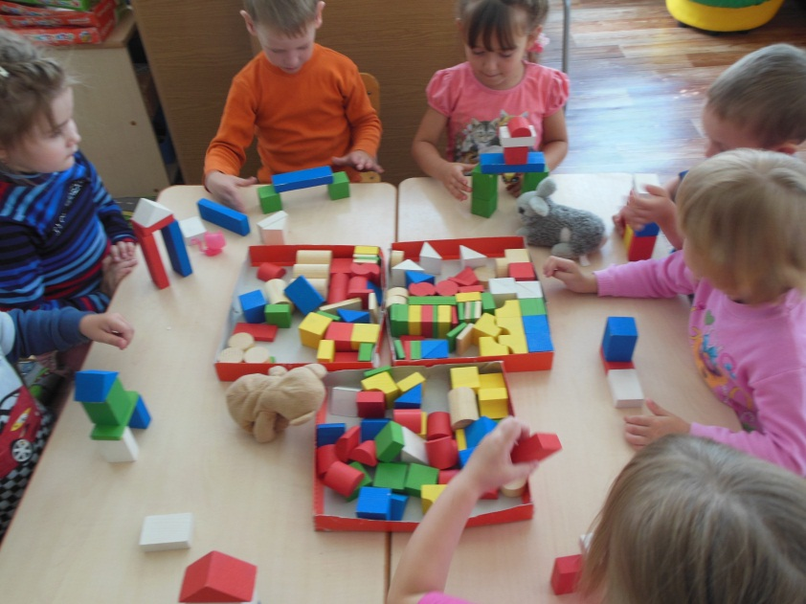

ОД: Музыкальное развитие
http://dou8.edu-nv.ru/svedeniya-ob-obrazovatelnoj-organizatsii/938-dokumenty/6329-stranichka-muzykalnogo-rukovoditelya

